Консультация для родителей на тему:

«Актуальность ранней профориентации детей дошкольного возраста»

Профориентация детей дошкольного возраста - это новое малоизученное направление в психологии и педагогике. Ознакомление с трудом взрослых и с окружающим миром происходит уже в младшем дошкольном возрасте, когда дети из сказки, общения с взрослыми и через средства массовой информации узнают о разных профессиях. В зависимости от способностей, психологических особенностей темперамента и характера, от воспитания ребенка и привития ему ценности труда, у детей формируется система знаний о профессии, интересы и отношение к определенным видам деятельности.
Основная задача Базового компонента дошкольного образования: обучение детей навыкам самопознания через общение с людьми и практических взаимодействий с предметным миром, при котором возникает особая форма самосознания: «Я - и мир профессий, развитие компетентности старших дошкольников».
В каком же возрасте ребенок может выбрать для себя кем стать? Обычно вопрос о профессиональном самоопределении начинает возникать только в старших классах в связи с необходимостью выбрать ребенку сферу дальнейшего образования. Однако до этого его можно готовить уже с детского сада. Дошкольное подразделение является первой и очень важной ступенью в решении задачи профориентации.
Эта тема актуальна, поскольку воспитание активных граждан общества, развитие их инициативы и способностей происходит еще в дошкольном возрасте. Внедрение новых интерактивных технологий в подготовке воспитанников к адекватной интеграции во взрослую жизнь, обусловливает создание новой системы ранней профориентации детей.
У дошкольников основным видом деятельности является игра. Игра - исторический вид деятельности детей, заключающийся в воспроизведении действий взрослых и отношений между ними.
Самое главное правило для взрослых: ребенку мало знать о профессии, в нее нужно поиграть!
В ходе игры дошкольники начинают отражать содержание деятельности представителей самых разных профессий (врача, повара, строителя, водителя, парикмахера, портного, продавца, педагога и т.д.)
Представление о профессиях позволяет детям глубже проникнуть в мир взрослых, понять и принять его таким, какой он есть. Современные дошкольники очень любознательны, их интересует всё. Они с удовольствием изучают энциклопедии. Их уже не устраивают обобщенные понятия и поверхностные знания. Многие уже используют различные интернет ресурсы, для получения новой информации. Дети начали раньше «взрослеть». И это реальность современного мира.
Узкость представлений о профессиях в дошкольном возрасте может затруднить профессиональный выбор в юности.

Не давая ребенку возможности реализовывать себя самостоятельно, мы обрекаем его на существование, а не на проживание интересной и насыщенной жизни.

Мы можем сменить отношение взрослых к детям: довольно часто молодые люди идут в профессию, потому что взрослые так сказали. Такого быть не должно, поскольку дети сами вольны выбирать свое будущее.

Дошкольный возраст детей является наиболее благоприятным периодом для формирования любознательности. Это позволяет формировать у детей активный интерес к различным профессиям!

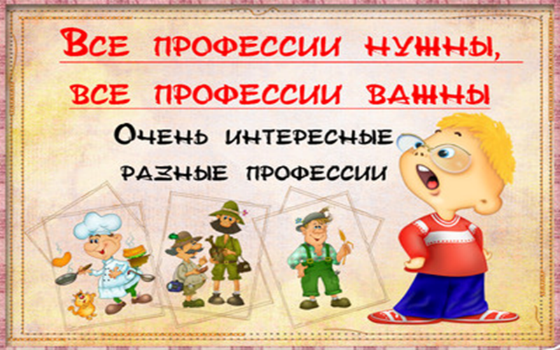

Воспитатель: Лосева Н.В.

